光的干涉实验(1081) 预习报告

# 一、实验目的

1.熟练掌握采用不同光源进行光路等高共轴调节的方法和技术

2.用实验研究菲涅尔双棱镜干涉和劳埃镜干涉并测定单色光波长

3.学习用激光和其他光源进行实验时不同的调节方法

# 二、实验原理

实验一 激光双棱镜

1.基本原理

菲涅尔双棱镜可看成有两块底面相接，棱角很小（约1°）的直角棱镜合成，若置单色光源 $S_{0}$ 于双棱镜正前方，则从 $S_{0}$ 射来的光通过双棱镜折射后，变为两束相重叠的光。这两束光仿佛是从 $S_{0}$ 的两个虚像 $S_{1},S_{2}$ 射出的一样。由于 $S_{1},S_{2}$ 是两个不相干光源，所以若在两数光重叠的区域内放屏，即可观察到干涉条纹。

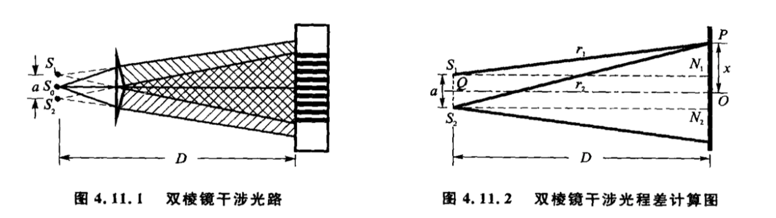

若p为屏上任意一点， $r_{1},r_{2}$ 分别为从 $S_{1},S_{2}$ 到p的距离，则由 $S_{1},S_{2}$ 发出的光线到p的光程差为 $△L=r_{1}-r_{2}$

令 $N_{1},N_{2}$ 分别为 $S_{1},S_{2}$ 在屏上的投影,o为 $N_{1},N_{2}$ 中点，并设 $op=x$，则有：

$$r_{1}^{2}=D^{2}+\left(x-{\frac{a}{2}}^{2}\right) r_{2}^{2}=D^{2}+(x+{\frac{a}{2}}^{2})$$

可得 $r_{2}^{2}-r_{1}^{2}=2ax$

又有 $r_{2}^{2}-r_{1}^{2}=△L(r_{2}+r_{1})$ 通常 $D>>a$，于是有 $r_{1}+r_{2}≈2D$，得光程差为 $△L=\frac{ax}{D}$

有 $△L=\frac{ax}{D}= kλ \left(k=0,±1,±2,…\right)$ 明纹

$\frac{2kπ}{2}λ (k=0,±1,±2,…)$ 暗纹

$x= \frac{D}{a}kλ \left(k=0,±1,±2,…\right)$ 明纹

$\left(2k+1\right)\frac{D}{a}\frac{λ}{2} (k=0,±1,±2,…)$ 暗纹

可知，两干涉条纹（暗纹）间距离为 $△x=\frac{D}{a}λ$

测定 $△x,D,a$ 后得波长 $λ=\frac{a}{D}△x$

2.实验方案

（1）光源的选择：单色光源，如激光、钠光等

（2）测量方法：

$△x$ 可直接用测微目镜测出,虚光源间距用二次成像法测得。当保持物、屏位置不变且间距D大于 $4f$，移动透镜可在其间两个位置成清晰的实像，一个是放大像，一个是缩小。设 $b$ 为虚光源缩小像间距， $b'$ 为放大像间距，则 $a=\sqrt{bb'}$。 $b,b'$ 由侧微目镜读出，同时根据两次成像规律，若分别测出缩小像和放大像是物距 $S,S'$，测物距间距 $D=S+S'$。

于是有： $λ=\frac{△x\sqrt{bb'}}{S+S'}$

（3）光路组成：

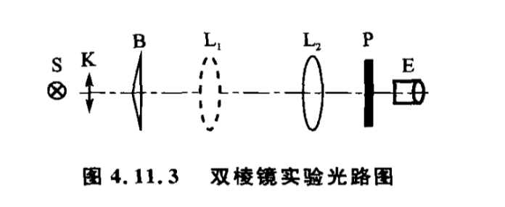

实验二 激光劳埃镜

单色光源S发出的光以几乎掠入射的方式在平面镜MN上发生反射，反射光可看作是在镜中的虚像， $S'$ 发出的发出的。 $S,S'$ 发出的光波在交叠区发生干涉， $△x=\frac{D}{a}λ,λ=\frac{a}{D}△x$

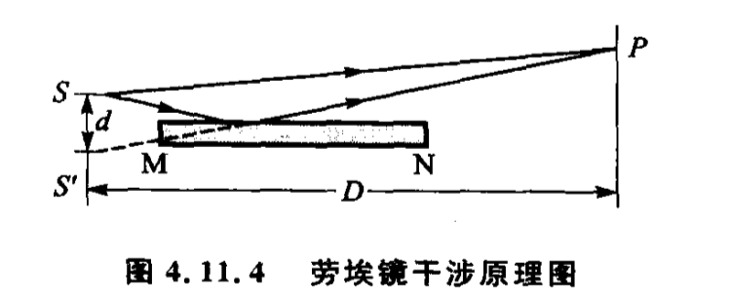

# 三、实验仪器

光具座、双棱镜、测微目镜、透视凸透镜，扩束镜、偏振片、白屏，可调狭缝、半导体激光器。

# 四、实验内容

1.各光学元件的共轴调节

（1）调节激光束平行于光距座

（2）调节双棱径或劳埃镜与光源共轴

（3）粗调测微目镜与其他元件等高共轴

（4）粗调凸透镜与其他元件等高共轴

（5）用扩束镜使激光束变为点光源。

（6）用二次成像法细调凸透镜与测微目镜等高共轴

（7）干涉条纹调整

2.波长的测量

（1）侧条纹间距 $△x$ 连续测量20个条纹的位置 $x_{i}$

（2）测量虚光源缩小像间距 $b$ 及透镜物距 $S$

（3）用同样的方法测量虚光源放大相间距 $b'$ 及 $S'$

# 五、数据处理

实验一：双棱镜干涉实验

原始数据记录：

|  |  |  |  |  |  |
| --- | --- | --- | --- | --- | --- |
| 测量序号 | 1 | 2 | 3 | 4 | 5 |
| 条纹位置/mm | #s111# | #s112# | #s113# | #s114# | #s115# |
| 测量序号 | 6 | 7 | 8 | 9 | 10 |
| 条纹位置/mm | #s116# | #s117# | #s118# | #s119# | #s1110# |
| 测量序号 | 11 | 12 | 13 | 14 | 15 |
| 条纹位置/mm | #s1111# | #s1112# | #s1113# | #s1114# | #s1115# |
| 测量序号 | 16 | 17 | 18 | 19 | 20 |
| 条纹位置/mm | #s1116# | #s1117# | #s1118# | #s1119# | #s1120# |

|  |  |  |  |  |
| --- | --- | --- | --- | --- |
| 实验参数（单位：cm） | | | | |
| 扩束镜 | 双棱镜 | 大像 | 小像 | 微测目镜 |
| K | B | L1 | L2 | E |
| #s11K# | #s11B# | #s11L1# | #s11L2# | #s11E# |

|  |  |  |  |
| --- | --- | --- | --- |
| 大小像位置（单位：mm） | | | |
|  | 左 | 右 | 间距 |
| b | #s11bL# | #s11bR# | #s11sb# |
| b' | #s11b1L# | #s11b1R# | #s11b1# |

数据处理：

对实验数据进行逐差处理

|  |  |  |  |  |  |
| --- | --- | --- | --- | --- | --- |
| 序号 | 1 | 2 | 3 | 4 | 5 |
| $$10Δx_{i}=(x_{i+10}-x_{i})/mm$$ | #s121# | #s122# | #s123# | #s124# | #s125# |
| 序号 | 6 | 7 | 8 | 9 | 10 |
| $$10Δx_{i}=(x_{i+10}-x_{i})/mm$$ | #s126# | #s127# | #s128# | #s129# | #s1210# |

具体数值计算：

$\overline{10Δx}=\frac{\sum_{i=1}^{n}{{\left(10Δx\right)}_{i}}}{n}$ =#s1210_delta_x#mm

$\overline{Δx}=\frac{\overline{10Δx}}{10}=$#s12_delta_x#mm

$a=\sqrt{bb^{'}}=$#s12_a#mm

$S=K-L2=$#s12_S#cm

$S'=K-L1=$#s12_S1#cm

$D=S+S^{'}=$#s12_D#cm

$λ=\frac{a}{D}Δx=$#s12_lambda#nm

由激光理论值 $λ_{0}=$#s12_lambda0#nm

相对误差： $\frac{\left|λ-λ_{0}\right|}{λ_{0}}×100\%=$#s12_error#%

不确定度计算：

由于u(b)、u(b’)、u(S)、u(S’)均来自成像位置判断不准带来的误差，可取

$\frac{Δb}{b}=\frac{Δb'}{b'}=$#s12_db#， $ΔS=ΔS^{'}=$#s12_dS#cm

$u_{a}\left(10Δx\right)=\sqrt{\frac{\sum_{i=1}^{n}{{\left({10Δx}_{i}-\overline{10Δx}\right)}^{2}}}{n×(n-1)}}=$#s12ua_10dx#mm

$u_{b}\left(10Δx\right)=\frac{Δ仪}{\sqrt{3}}=\frac{0.01}{2\sqrt{3}}=$#s12ub_10dx#mm

$u\left(10Δx\right)=\sqrt{u_{a}^{2}\left(10Δx\right)+u_{b}^{2}\left(10Δx\right)}=$#s12u_10dx#mm

$u\left(Δx\right)=\frac{u\left(10Δx\right)}{10}=$#s12u_dx#mm

$u_{b}\left(S\right)=u_{b}\left(S^{'}\right)=\sqrt{{\left(\frac{Δ仪}{\sqrt{3}}\right)}^{2}+{\left(\frac{ΔS}{\sqrt{3}}\right)}^{2}}=$#s12u_S#cm

$u_{b}\left(b\right)=\sqrt{{\left(\frac{Δ仪}{\sqrt{3}}\right)}^{2}+{\left(\frac{Δb}{\sqrt{3}}\right)}^{2}}=$#s12u_b#mm

$u_{b}\left(b'\right)=\sqrt{{\left(\frac{Δ仪}{\sqrt{3}}\right)}^{2}+{\left(\frac{Δb'}{\sqrt{3}}\right)}^{2}}=$#s12u_b1#mm

由 $λ=\frac{a}{D}Δx$，两边取对数，求得

$\frac{u\left(λ\right)}{λ}=\sqrt{{\left(\frac{u\left(Δx\right)}{Δx}\right)}^{2}+{\left(\frac{u\left(b\right)}{2b}\right)}^{2}+{\left(\frac{u\left(b'\right)}{2b'}\right)}^{2}+{\left(\frac{u\left(S\right)}{S+S'}\right)}^{2}+{\left(\frac{u\left(S'\right)}{S+S'}\right)}^{2}}$ =#s12u_lbd_lbd

$u\left(λ\right)=$#

#s12u_lambda#nm

最终结果：

$λ±u\left(λ\right)=$#s12final_lambda#nm

实验二：劳埃镜干涉实验

原始数据记录：

|  |  |  |  |  |  |
| --- | --- | --- | --- | --- | --- |
| 测量序号 | 1 | 2 | 3 | 4 | 5 |
| 条纹位置/mm | #s211# | #s212# | #s213# | #s214# | #s215# |
| 测量序号 | 6 | 7 | 8 | 9 | 10 |
| 条纹位置/mm | #s216# | #s217# | #s218# | #s219# | #s2110# |
| 测量序号 | 11 | 12 | 13 | 14 | 15 |
| 条纹位置/mm | #s2111# | #s2112# | #s2113# | #s2114# | #s2115# |
| 测量序号 | 16 | 17 | 18 | 19 | 20 |
| 条纹位置/mm | #s2116# | #s2117# | #s2118# | #s2119# | #s2120# |

|  |  |  |  |  |
| --- | --- | --- | --- | --- |
| 实验参数（单位：cm） | | | | |
| 扩束镜 | 双棱镜 | 大像 | 小像 | 微测目镜 |
| K | B | L1 | L2 | E |
| #s21K# | #s21B# | #s21L1# | #s21L2# | #s21E# |

|  |  |  |  |
| --- | --- | --- | --- |
| 大小像位置（单位：mm） | | | |
|  | 左 | 右 | 间距 |
| b | #s21bL# | #s21bR# | #s21sb# |
| b' | #s21b1L# | #s21b1R# | #s21b1# |

数据处理：

对实验数据进行逐差处理

|  |  |  |  |  |  |
| --- | --- | --- | --- | --- | --- |
| 序号 | 1 | 2 | 3 | 4 | 5 |
| $$10Δx_{i}=(x_{i+10}-x_{i})/mm$$ | #s221# | #s222# | #s223# | #s224# | #s225# |
| 序号 | 6 | 7 | 8 | 9 | 10 |
| $$10Δx_{i}=(x_{i+10}-x_{i})/mm$$ | #s226# | #s227# | #s228# | #s229# | #s2210# |

具体数值计算：

$\overline{10Δx}=\frac{\sum_{i=1}^{n}{{\left(10Δx\right)}_{i}}}{n}$ =#s2210_delta_x#mm

$\overline{Δx}=\frac{\overline{10Δx}}{10}=$#s22_delta_x#mm

$a=\sqrt{bb^{'}}=$#s22_a#mm

$S=K-L2=$#s22_S#cm

$S'=K-L1=$#s22_S1#cm

$D=S+S^{'}=$#s22_D#cm

$λ=\frac{a}{D}Δx=$#s22_lambda#nm

由激光理论值 $λ_{0}=$#s22_lambda0#nm

相对误差： $\frac{\left|λ-λ_{0}\right|}{λ_{0}}×100\%=$#s22_error#%

不确定度计算：

由于u(b)、u(b’)、u(S)、u(S’)均来自成像位置判断不准带来的误差，可取

$\frac{Δb}{b}=\frac{Δb'}{b'}=$#s22_db#， $ΔS=ΔS^{'}=$#s22_dS#cm

$u_{a}\left(10Δx\right)=\sqrt{\frac{\sum_{i=1}^{n}{{\left({10Δx}_{i}-\overline{10Δx}\right)}^{2}}}{n×(n-1)}}=$#s22ua_10dx#mm

$u_{b}\left(10Δx\right)=\frac{Δ仪}{\sqrt{3}}=\frac{0.01}{2\sqrt{3}}=$#s22ub_10dx#mm

$u\left(10Δx\right)=\sqrt{u_{a}^{2}\left(10Δx\right)+u_{b}^{2}\left(10Δx\right)}=$#s22u_10dx#mm

$u\left(Δx\right)=\frac{u\left(10Δx\right)}{10}=$#s22u_dx#mm

$u_{b}\left(S\right)=u_{b}\left(S^{'}\right)=\sqrt{{\left(\frac{Δ仪}{\sqrt{3}}\right)}^{2}+{\left(\frac{ΔS}{\sqrt{3}}\right)}^{2}}=$#s22u_S#cm

$u_{b}\left(b\right)=\sqrt{{\left(\frac{Δ仪}{\sqrt{3}}\right)}^{2}+{\left(\frac{Δb}{\sqrt{3}}\right)}^{2}}=$#s22u_b#mm

$u_{b}\left(b'\right)=\sqrt{{\left(\frac{Δ仪}{\sqrt{3}}\right)}^{2}+{\left(\frac{Δb'}{\sqrt{3}}\right)}^{2}}=$#s22u_b1#mm

由 $λ=\frac{a}{D}Δx$，两边取对数，求得

$\frac{u\left(λ\right)}{λ}=\sqrt{{\left(\frac{u\left(Δx\right)}{Δx}\right)}^{2}+{\left(\frac{u\left(b\right)}{2b}\right)}^{2}+{\left(\frac{u\left(b'\right)}{2b'}\right)}^{2}+{\left(\frac{u\left(S\right)}{S+S'}\right)}^{2}+{\left(\frac{u\left(S'\right)}{S+S'}\right)}^{2}}$ =#s22u_lbd_lbd

$u\left(λ\right)=$#

#s22u_lambda#nm

最终结果：

$λ±u\left(λ\right)=$#s22final_lambda#nm